淡江時報 第 627 期
宿舍大胃王 男女食神出列
學生新聞
【記者方力晨報導】宿舍大胃王於1日晚上6時至7時30分，在松濤美食廣場開賽，每組3人，總共30組參賽，最後男生組會計一B黃彥錡、呂律、周欣鈺吃下10盤稱王，而女生會計一B詹宛茜、會計三B賴敏如、進學企管一蕭雅方狂吞7盤半封后，分別獲得火鍋券數張的獎勵。

比賽一開始，大盤大盤的炒麵擺在參賽者面前，還有喝得飽的500CC飲料，參賽者皆須先將它喝下肚，才能開始與大盤炒麵奮戰，其中尤以第3回合最為精采，首度有女生組上場比賽，哨音一響，詹宛茜便以神速喝完飲料，而她大口大口吃掉炒麵的速度，也與同批競賽的男同學不相上下，可說是巾幗不讓鬚眉，最後她們那組以5分鐘7盤半的成績獲得女生組第一名。

第5回合的比賽也相當精采，黃彥錡默默地埋頭苦吃，是「惦惦吃三碗公」的類型，獨力吃完4盤炒麵，想不到他看起來瘦瘦的，胃口卻如此驚人，最後該組以5分鐘10盤的佳績，贏得男生組第一名。
2010/09/27

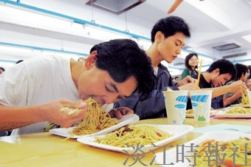
宿舍大胃王賽上週四在松濤美食廣場開賽，比賽鈴聲一響，參賽同學無不卯足全勁狂吃。（圖/記者陳振堂）

